IOC
lab 4

cs.ubbcluj.ro
Instrumentul de evaluare este wave.webaim.org.

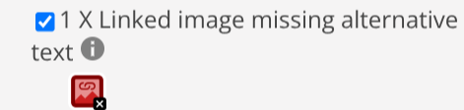

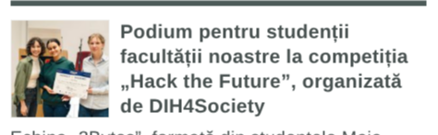
Imaginea este separata de text, prin urmare nu stim daca linkul catre care ne duce imaginea este la fel cu testul descris



Poza cu lupa nu face nimic
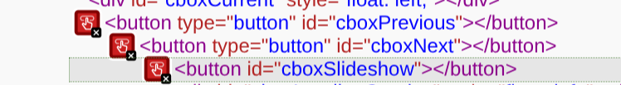
Undeva pe pagina sunt 3 butoane care nu au text descriptiv

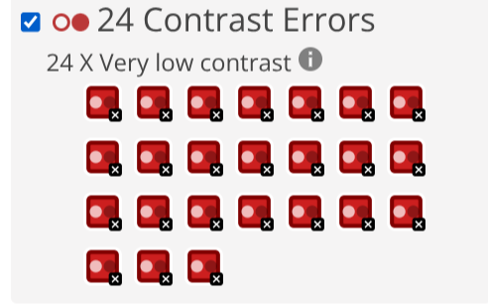
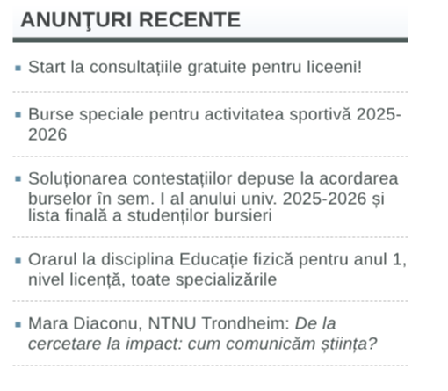
Aceste texte nu sunt separate de nimic vizual in pagina, ca sa delimiteze de restul informatiilor.

Redundant links:
“Vezi restul anuntului” se repeta de 13 ori. De preferat sa fie toate unite intr-un singur link

